**校园无线网络认证系统使用公告**

学院全体教职工及在校学生：

我院新校园无线网已覆盖行政楼、办公楼与食堂等主要室内场馆，新无线校园网身份认证系统即将进入调试和试用阶段。现将相关事项通知如下：

1. **试用与切换时间安排**

从本学期开始，启动新无线系统的试用，新旧无线系统并行运行，调试时间为二周。新旧无线SSID号分别为：whcibe.com、wtucibe。

在确认新无线系统运行正常后，将关闭原无线系统wtucibe，切换为新无线系统。切换后，校园无线网络唯一使用SSID为：whcibe.com。

1. **用户与登录名、密码**

表1：

|  |  |  |
| --- | --- | --- |
| **用户** | **登录名** | **密码** |
| 学院教职工 | 工号 | 身份证后12位 |
| 在校学生 | 学号 |
| 非自有教师 | 教务系统编号 | **55558888** |

**三、WIFI登陆及使用方法**

１.在校园无线网的场所，使用无线上网设备打开WLAN搜索(以手机登录为例，如图1)

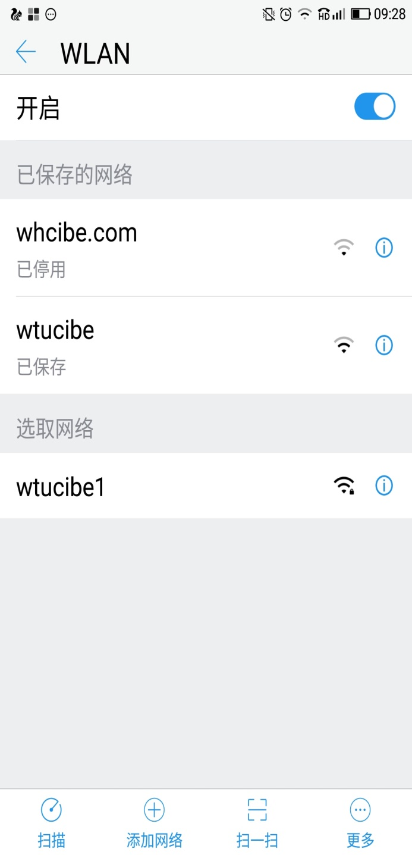

**图1** 搜索界面

2**.**选择whcibe.com连接，进行登录(如图2)

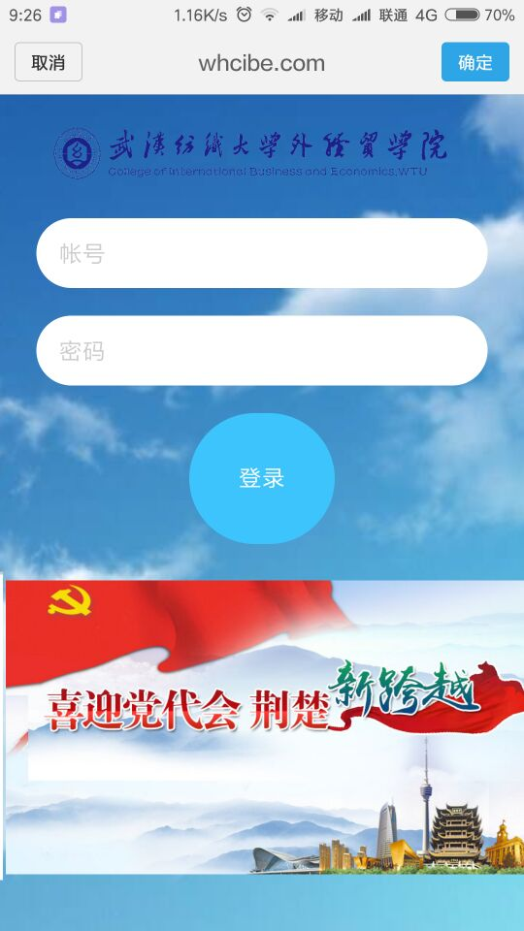

**图1** 登录界面

3.在帐号栏录入工号或学号，在密码栏按表1录入规定的密码，单击“登录”；

4.按提示完成可能的操作，即可进入校园无线网畅游。

5.认证系统有记忆功能，连续登陆可以免于输入账号密码。若超过一周没有登陆，则需要重新输入密码。

**四、相关问题**

工号查询请联系学院人事或教务部门。关于认证系统使用的建议及问题，请致电信息化管理中心027-59816722，办公室地址教学楼310，联系人周老师。

信息化管理中心

2018年3月5日